Klausuren K6 Ergänzung Analysis
AUFGABE 1 Gegeben sind die Funktionen f mit $f\left(x\right)=2∙\sqrt{x-2}$ und g mit
$g\left(x\right)=0,5x+1,4$ ; (x ≥ 0)
Die beiden Koordinatenachsen, die beiden Graphen G_{f} und G_{g} und die Gerade mit
der Gleichung $x=11$ begrenzen eine Fläche.
Wenn diese Fläche um die x- Achse rotiert entsteht ein Rotationskörper. Dieser
Rotationskörper aus Glas dient als Trinkbecher. (x, f(x) und g(x) jeweils in cm)

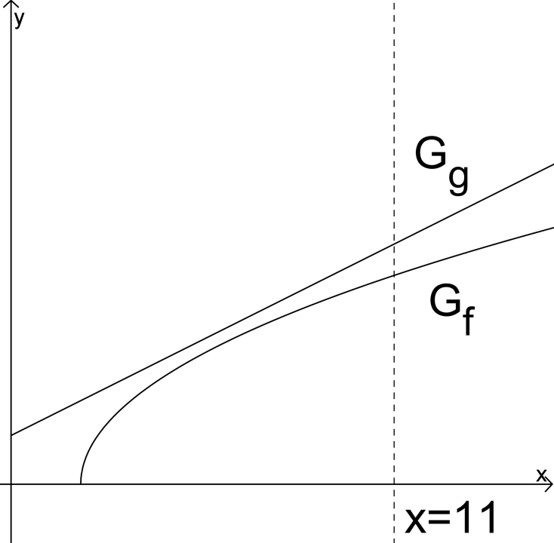
Skizze der Graphen ohne
Skalierung der Achsen.
- Berechnen Sie das maximale Wasservolumen, das in den Trinkbecher passt.
- Bestimmen Sie, wie hoch das Wasser im Becher steht, falls sich 250 cm³ im Becher befinden? (Geben Sie Ihr Ergebnis auf eine Dezimale gerundet in cm an!)
c) Bestimmen Sie die Wandstärke am oberen Rand des Bechers.

Mögliche Aufgabenstellungen für den d)-Teil: s. nächste Seite
d) Das Volumen des Glaskörpers soll bestimmt werden.
Beschreiben Sie ein Verfahren, mit dem man dieses Volumen rechnerisch bestimmen kann.

Mögliche Lösung:
Man bestimmt mithilfe des Integrals $π∙\int_{0}^{11}{{(g\left(x\right))}^{2}dx}$ das Rotationsvolumen V_{g}, das
entsteht falls nur die Fläche unter G_{g} um die x-Achse rotiert.
Dann subtrahiert man von V_{g} das maximale Wasservolumen V_{f} aus der Teilaufgabe
a), das man mit Hilfe des Integrals $π∙\int_{2}^{11}{{(f\left(x\right))}^{2}dx}$ berechnet hat.
Diese Differenz V_{g} – V_{f} ist das gesuchte Glasvolumen.

- Für den Herstellungsprozess ist das Einhalten einer gewissen Wandstärke wichtig.
  - Eine Schülerin bestimmt die minimale Wandstärke, indem sie die Differenzfunktion g − f auf dem Intervall [ 2 ; 11 ] auf Minima untersucht.
Erläutern Sie, warum diese Vorgehensweise für die Problemstellung nicht geeignet ist.
  - Beschreiben Sie ein mathematisches Verfahren, mit dem man die minimale Wandstärke des Bechers bestimmen kann.

Mögliche Lösung:
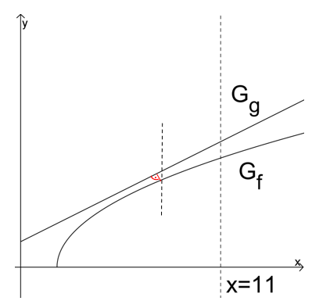
(I) Die Differenzfunktion beschreibt die Wandstärke bei einem Schnitt durch das Glas, der parallel zur y-Achse verläuft. Die Entfernung ist in diesem Fall größer als der Abstand, der orthogonal zur äußeren Randlinie gemessen wird.
(II) Die Wandstärke wird dann minimal, wenn der Abstand zwischen dem Graphen von g und dem Graph von f minimal wird. Gesucht ist also der Punkt des Graphen, in dem die Steigung der Tangente mit der Steigung der Geraden g übereinstimmt: f‘(u) = 0,5.
Anschließend ermittelt man die Gleichung der Normalen im Punkt P(u/f(u)) und deren Schnittpunkt S mit der Geraden g.
Der Abstand der Punkte P und S ist die minimale Wandstärke.

d) Ergänzen Sie folgenden Ansatz zur Bestimmung des benötigten Glasvolumens und beschreiben Sie die Bestandteile der Gleichung im Sachzusammenhang.
$V=π∙\int_{0}{{\left(g\left(x\right)\right)}^{2}dx}+π∙\int^{11}{ ( - ) dx}$

Mögliche Lösung:
$π∙\int_{0}^{2}{{\left(g\left(x\right)\right)}^{2}dx}+π∙\int_{2}^{11}{ ( {g(x))}^{2}-( {f(x))}^{2}) dx}$
Mit dem ersten Summanden wird das Volumen des Glassockels bis zur Höhe von 2cm berechnet. Die Randlinie des Sockels wird durch die Funktion g beschrieben. Mit dem zweiten Summanden berechnet man das Volumen der Glaswand des Trinkgefäßes. Die äußere Randlinie wird durch die Funktion g beschrieben und die innere Randlinie durch die Funktion f.
Diese Differenz V_{g} – V_{f} ist das gesuchte Glasvolumen.

- Begründen Sie, warum der folgende Term das Glasvolumen des Bechers nicht angibt und korrigieren Sie den Term.
$π∙\int_{0}^{11}{{(g\left(x\right)-f\left(x\right))}^{2}}dx$.

Mögliche Lösung:
1) Rotiert der Graph der beschriebenen Differenzfunktion um die x-Achse erhält man als Schnitt parallel zur y-Achse keinen Kreisringe, die dem Querschnitt des Glaskörpers entsprechen, sondern Vollkreise mit den Radien g(x) – f(x). Im Allgemeinen stimmt der Flächeninhalt eines solchen Vollkreises nicht mit dem Flächeninhalt des Kreisrings desselben Querschnitts überein.
2) Für x < 2 ist die Funktion f nicht definiert, somit kann 2 nicht die untere Grenze des Integrals sein.
Korrigierter Term: $π∙\int_{0}^{2}{{\left(g\left(x\right)\right)}^{2}dx}+π∙\int_{2}^{11}{ ( {g(x))}^{2}-( {f(x))}^{2}) dx}$

